Донецький обласний інститут післядипломної освіти
«Сучасний урок української літератури
як засіб розвитку креативної обдарованості учнів»

Візуальна (зорова) поезія сьогодні
(М. Мірошниченко, В. Женченко,
М. Сарма-Соколовський, А. Мойсієнко)

Колодяжна О.Л.,
учитель української
мови та літератури
Макіївської загальноосвітньої
школи І-ІІІ ступенів № 57

Донецьк-2012
Тема: Візуальна (зорова) поезія сьогодні (М. Мірошниченко, В. Женченко, М. Сарма-Соколовський, А. Мойсієнко).
Мета:
- ознайомити учнів з поняттям та особливостями візуальної (зорової) поезії на сучасному етапі, стисло охарактеризувати життєвий і творчий шляхи представників такого мистецтва та проаналізувати їх твори;
- розвивати вміння пояснювати власне розуміння взірців зорової поезії, тлумачити їх ідейно-образний зміст;
- виховувати почуття пошани до митців-творців візуальної (зорової поезії), їх авторської уяви, фантазії, думок, почуттів.
Тип уроку: засвоєння нових знань.
Методи та прийоми: інтерв’ю, мозковий штурм, аналіз художнього тексту, електронне тестування, метод рефлексії, взаємонавчання, метод рецензії.
Обладнання: портрети М. Мірошниченка, В. Женченка, М. Сарми-Соколовського, А.Мойсієнка, ілюстрації до їх творів, електронна презентація, дидактичний матеріал (електронне тестування).

Хід уроку

І. Організаційний момент.
ІІ. Актуалізація опорних знань
- Бесіда за питаннями
- Згадайте визначення курйозного вірша як жанру художньої літератури. Чим такі поетичні твори відрізняються від інших?
(Курйозний (від фр. curieux — цікавий, дивовижний) — кумедне сполучення слів, незвичайна побудова речень.
Незвичайність їх була в зовнішньому вигляді, причому про зміст автори не дуже дбали. У ХVІІІ ст. існувало багато видів таких віршованих структур. Так, у тексті фігурного вірша рядки різної довжини розміщувалися в формі чаші, зірки, хреста, м’яча тощо. У творах виду «рак» добиралися такі слова, щоб під час читання кожного рядка зліва направо й навпаки виходив той самий текст. В азбучному вірші кожне слово починалося з наступної літери алфавіту. Великою популярністю користувалися акровірші, у яких ім’я автора або того, кому твір адресувався, складалося з початкових літер кожного рядка, якщо читати їх згори вниз.)
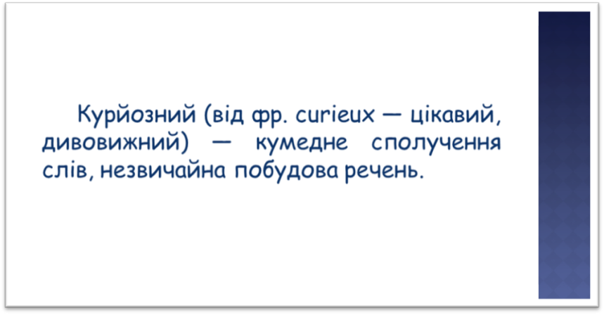

ІІІ. Оголошення теми, мети уроку.
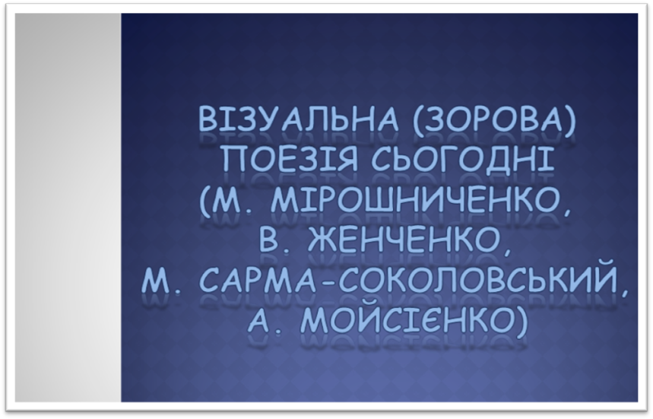
ІV. Мотивація навчальної діяльності.
Краще один раз побачити, ніж сім разів почути.
Народне прислів’я
Усі ви чудово знаєте, що написати вірш непросто, але пропоную вам все ж спробувати. Тільки будемо його малювати, як курйозні вірші.
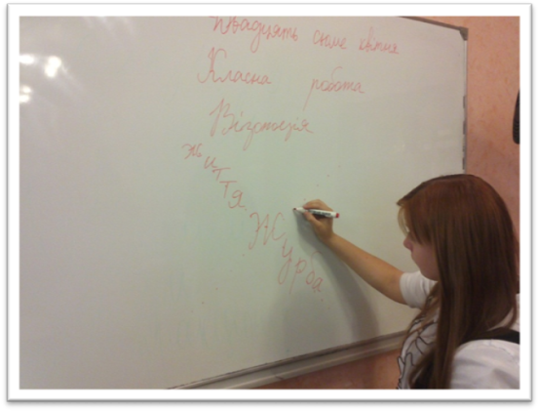
V. Сприйняття й засвоєння навчального матеріалу.
1. Вступне слово вчителя
Будь-яка творча діяльність завжди пов’язана з пошуками нових виражальних засобів і форм. Щоб вплинути на читача, здивувати, вразити його уяву, митці слова часто зверталися до художніх експериментів. В українській поезії до експериментальних явищ належать візуальні (зорові твори). Їх нерідко визначають також як фігурні вірші. Візуальна (зорова) поезія — вірші, які поєднують зорові й літературні елементи в одне художнє ціле.
2. Загальна характеристика зорової поезії
Зорова поезія, поезомалярство, візуальна поезія (від лат. visualis — зоровий та гр. poesys — творення) — семантичний вид мистецтва, котрий надає текстовому символу (літері, слову, знаку, реченню) візуальне трактування через специфічне його розміщення у зображенні або об’єкті.
Суть зорової поезії полягає в тому, що зовнішня зорова форма поетичного тексту не лише фіксує усну (звукову) форму, а й разом з нею утворює естетичну єдність, а також може мати цілком самодостатній зміст, бо надає твору додаткової поетичної енергії.
Будучи синтетичним утворенням, зорова поезія різною мірою поєднує літературні й зорові елементи, на основі чого виникають її різновиди.

3. Опрацювання матеріалу про життя і творчість представників сучасної візуальної поезії.
В. Женченко «Стогін»
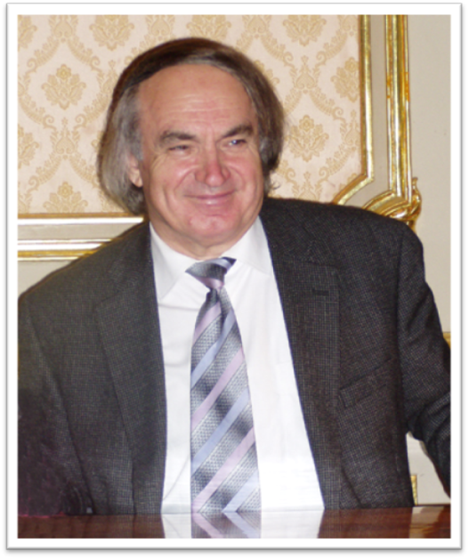
Проведення інтерв’ю (учень, що наперед підготував інформацію про біографію письменника дає відповіді на пиання журналістів).
Орієнтовна інформація. Народився Віктор Васильович Женченко 11 жовтня 1936 р. в селі Оболонь, тепер Семенівського р-ну на Полтавщині, у сім’ї сільського вчителя. Після закінчення середньої школи навчався в Харківській державній консерваторії на вокальному факультеті, яку закінчив у 1960 році. Скоро став відомим оперним та камерним співцем (бас). Працював солістом Донецького театру опери та балету, Великого театру опери та балету ім. Алішера Навої у Ташкенті, де виконував провідні басові партії в операх вітчизняної і зарубіжної класики, як от: «Наталка Полтавка» М. Лисенка (Виборний), «Фауст» Гуно (Мефістофель), «Князь Ігор» Бородіна (хан Кончак, князь Галицький), «Моцарт і Сальєрі» Римського-Корсакова (Cальєрі) тощо. Потім працював у Національній філармонії України — багато хто знає, що саме В. Женченко був першим виконавцем таких популярних солоспівів, як «Летять, ніби чайки», «Подай крилята», «Озовись, не мовчи», «Сміються, плачуть солов’ї», «Мелодія» («Заболю, затужу…»), «Димить туман…».
1975 р.— член Національної спілки письменників України.
Сьогодні В. Женченко — заслужений діяч мистецтв України, заслужений артист України, лауреат літературної премії А. Малишка, кавалер орденів Святого Рівноапостольного Князя Володимира Великого, Святого Архистратига Михаїла.
Нині митець працює в апараті Українського фонду культури.
Автор поетичних збірок «Струна» (1971),»Батькова скрипка» (1974), «Сонячний бік вулиці» (1980), «У сяйві тополиних грацій» (1983, «Молодь»), «Яринчин віночок» (1984, «Веселка»), «Поезії» (1986, «Дніпро»), «Зневаж свій страх» (1997, «Український письменник»), «Зорова поезія» (2000, «Зерна», Париж — Цвікау), «Спрага на двох» (2001, Парламентське видавництво); також перекладів з узбецької мови — «Пісні Узбекистану» (1972, «Музична Україна»), «Повісті» Х. Назіра (1975, «Веселка»), повість «Пригоди Турткоза» С. Анарбаєва (1984, «Веселка»), окремі твори Зульфії, Сайяра, М. Бабаєва, Е. Вахідова, А. Ібодінова, Л. Махмудова; з казахської — повість «Удвох із батьком» К. Найманбаєва (1983, «Веселка»), деякі твори Б. Момиш-Ули, М. Сундетова та ін. В. Женченко є упорядником та одним із перекладачів антології сучасної хорватської воєнної лірики «У цей страшний час» (1990, «Молодь»). Окремі переклади здійснив з татарської, кримськотатарської, білоруської, російської, азербайджанської, латвійської та інших мов.
(Під час інтерв’ю учні роблять короткі записи у зошитах про життя та творчість письменника).
«Стогін»
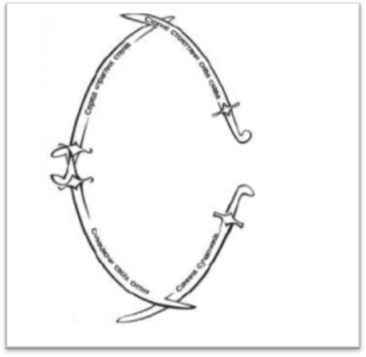

Ідейно-художній аналіз поезії
Тема: відтворення суму митця з приводу байдужого ставлення сучасників до героїчного минулого нації.
Ідея: заклик-звертання до «сонних сучасників» шанувати героїчні здобутки нашого народу, його «сиву славу».
Особливості назви і побудови твору.
Кожне слово, а їх у творі 12, починається на букву «С». Стогін — свого роду голос із минулого, коли лунали звуки від схрещених мечів і сабель, лилась кров, страждав у неволі наш народ.
За допомогою чотирьох козацьких шабель поет утворив літеру «С» (сама шабля також за формою схожа на цю літеру), на шаб-лях викарбувано слова, які також починаються буквою «С».
Використавши таку алітерацію, яка асоціативно викликає в уяві читачів свист шаблі, стогін і страждання полеглих, поет намагається догукатися до сучасних синів і дочок України, нагадати їм про славне козацьке минуле нашої держави.
Творча майстерня учня.
Доповніть зміст твору власними міркуваннями щодо словникового і зорового оформлення.
Підготуйте рецензію на почуте.
Мойсієнко. Паліндром «Хижих мечем мирим»
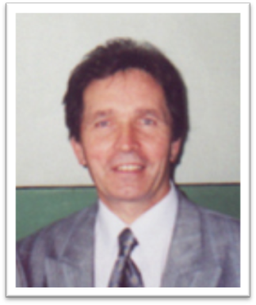
Проведення інтерв’ю.
Орієнтовна інформація. Мойсієнко Анатолій Кирилович народився 09.07.1948 р в селі Бурівка Городнянського району на Чернігівщині. Закінчив філологічний факультет Ніжинського державного педінституту ім. М. Гоголя (1971). Доктор філологічних наук, професор, завідувач кафедри сучасної української мови Київського національного університету ім. Т. Шевченка. Автор низку досліджень з філології.
Опублікував поетичні збірки «Приємлю» (1986), «Сонети і верлібри» (1996, 1998), «Шахопоезія (1997), «Сім струн» (1998), «Віче мечів» (1999), «Нові поезії» (2000), «Спалені камені» (2003), «Мене любов’ю засвітили скрипки» (2006). Вірші А. Мойсієнка перекладалися німецькою, англійською, російською, білоруською, польською, угорською, румунською мовами. Виступає також як перекладач з німецької та слов’янських мов. Упорядник двотомної антології «Золотий гомін: українська поезія світу» (1991, 1997), антології різномовної поезії України «На нашій, на своїй землі» в трьох книгах (1995, 1996). Член Національної Спілки письменників України (1988), один із засновників гурту поетів-паліндромістів «Геракліт» (1991). Лауреат літературних премій «Благовіст» (2000), ім. Бориса Нечерди (2001), ім. Івана Кошелівця (2004).
Паліндром «Хижих мечем мирим»
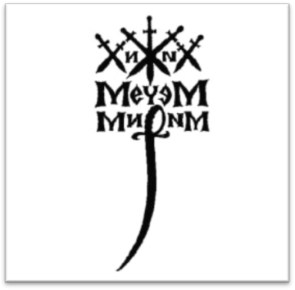
Ідейно-художній аналіз твору
Тема: візуальне відтворення прагнення митця за допомогою меча захиститися від будь-яких хижаків.
Ідея: возвеличення мужності, сили волі, віри у силу перемоги над ворогом; добра над злом.
Жанр: візуальна поезія, паліндром.
Паліндром (рак літеральний) — вірш, рядки якого можуть читатися однаково зліва направо і навпаки, при цьому зміст тексту залишатиметься незмінним.
Особливості назви твору.
Три слова, знайдені поетом, несуть у собі глибокий смисл — вони нагадують нашим хижим недоброзичливцям, що на їхні зазіхання ми можемо відповісти мечем, тобто постояти за себе.
Опрацювання змісту твору. Бесіда за питаннями.
- Уважно розгляньте малюнок. Які асоціації він у вас викликає?
- Що прагнув письменник відтворити у цій візуальній поезії?
- Кого митець розумів під хижаками?
- Чому він пропонує проти них застосовувати меч?
- Поясніть фразу «мирити мечем».
- Що уособлює меч А. Мойсієнка? З чим це пов’язано?
М. Мірошниченко
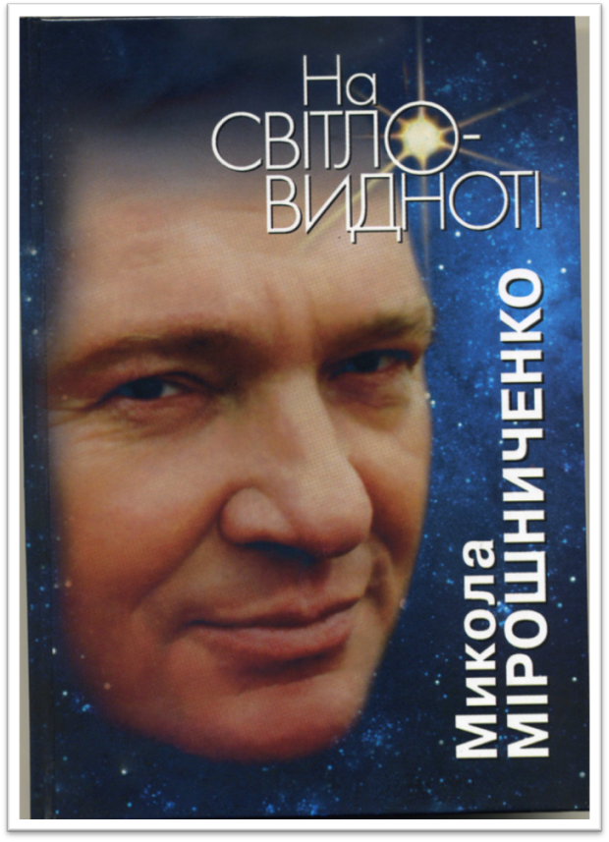
Проведення інтерв’ю.
Орієнтовна інформація. Микола Миколайович народився 1 січня 1947 року в багатодітній селянській родині на мальовничій Біловодській землі, що на Луганщині.
1968 року закінчив відділ української філології Луганського педагогічного інституту ім. Т. Шевченка. Учителював на Запорожжі та Київщині.
1976 року, за рекомендацією управління Спілки письменників України, виїхав на два роки (1976–1978) до Баку вивчати азербайджанську мову, а у 1994 р.— в Стамбулі вивчав турецьку. Займався журналістикою. 16 років працював кореспондентом відділу братніх і зарубіжних літератур тижневика «Літературна Україна».
Працював заступником начальника прес-служби Міністерства з питань надзвичайних ситуацій та у справах захисту населення від наслідків Чорнобильської катастрофи.
Член Національної спілки письменників України.
Друкувався з 1967 р. Перекладач з азербайджанської, турецької та кримськотатарської.
Найпослідовніший український поет-конкретист. Свідомо прагне перенести на український ґрунт рідкісні форми східної поезії (рубаї, газель, пантун, мухтамілат, мураба).
«Голінний ентузіаст рака літературного» (цикл «В сузір’ї Рака»), один із засновників групи паліндромістів «Геракліт». Учасник Міжнародної конференції «EyeRhymes» (Едмонтон, Альбертський університет, 1997), співзасновник Світової Асоціації візуального мовлення.
У М. Мірошниченка за його життя вийшло лише дві збірки власних поезій «Рік-осокир» (1984) та «Око» (1985), проте це вже були вельми зрілі й надзвичайно потужні поезії. На превеликий жаль, через несподівану смертельну хворобу поет не встиг видати майже підготовлений ним двотомник власних поезій, які здебільшого ще ніде не друкувалися, а також до кінця упорядкувати антологію турецької поезії.
7 липня 2009 року пішов передчасно у Вічність талановитий український поет, перекладач, літературний критик, упорядник та співупорядник (разом із Юносом Кандимом) багатьох збірок кримськотатарської прози та поезії, азербайджанської поезії, лау-реат премії ім. М. Рильського.
Творча діяльність митця.
В 1994 році у Стамбулі вдосконалював знання турецької мов та вивчав грецьку. Тож, фаховий знавець тюркських мов, М. Мірошниченко багато працював як перекладач поезій із кримськотатарської, азербайджанської та турецької. Щаслива доля звела його з талановитим кримськотатарським поетом Юнусом Кандимом, з яким за два роки спільної роботи підготували й видали фундаментальну працю «Окрушина сонця» (2003) — збірку кримськотатарської поезії білінгвом, що охоплює величезний історичний шар — ХІІІ–ХХ століття. Згодом виходить ще одна їхня титанічна спільна праця кримськотатарською і українською мовами — «Молитва ластівок» (2005), антологія кримськотатарської прози ХІV–ХХ століть у двох томах. Слід принагідно зазначити, що ще раніше поет переклав розділ «Кримськотатарські поети», який увійшов до двотомної «Антології української поезії» (1995). М. Мірошниченко видав також збірку кримськотатарських поезій «Брама сходу» (2004) у власному перекладі. А у 2006 році побачила світ двотомна «Антологія азербайджанської поезії», яку також упорядкував поет і де є багато перлин у його чудовому перекладі.
«Фенікс-птах із земель руських»
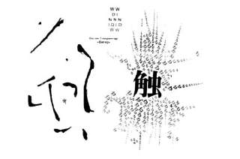
Ідейно-художній аналіз
Тема: зображення птаха як символу відродження і безсмертя.
Ідея: возвеличення невмирущості, пам’яті, птаха, який прагне воскресити аби присвятити своє життя на благо інших, виявляючи при цьому оптимізм і віру в перемогу.
Жанр: зорова поезія.
Композиція твору.
М. Мірошниченко розповідає про птаха Фенікса, наділеного здатністю згорати й відроджуватися з попелу. Вчитавшись у текст, можна віднайти в ньому заримовані рядки (рими присмерках — присмаком, дуплі — зорі, слід — боліт, однина — розпочина і т. ін.). Літера «о» в словах «посизілого» і «погас» виділена так, що читач бачить пташине око. Далі поет розташовує слова у рядках певним чином, щоб вони утворювали шию, ноги, тіло Фенікса-птаха.
Художні особливості твору.
Вірш М. Мірошниченка сповнений алітерацій (домінування певних приголосних звуків) та асонансів (накопичення певних голос-них звуків). Як бачимо, тут домінують см, с, п, з, а також о, що створює додатковий естетичний ефект і надає творові особливої художньої виразності.
Метафори: «змроки запаморочили наврочили вручили», «Чорнобог підійняв чертог», «сни опосіли навісні».
Порівняння: «погас слід як наче днини однина».
Повтор: «мру ж».
Епітети: «завихрокрилий слід», «зимні змроки», «млокрийний світложерець», «німий чертог».
М. Сарма-Соколовський
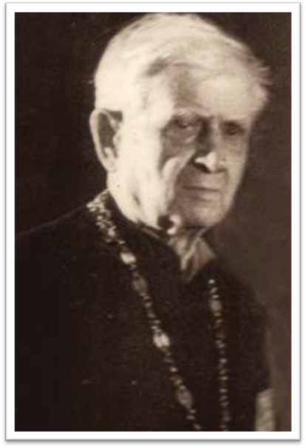
Проведення інтерв’ю.
Орієнтовна інформація. Соколовський Микола Олександрович (псевдонім — Сарма). (19.05.1910–09.08.2001). Життєва доля митця.
Народився в с. Хорошому (тепер Петропавлівського р-ну Дніпропетровської обл.) на Слобожанщині в сім’ї вчителя церковно-парафіяльної школи. 1919 р. батько помер від тифу, однак, можливо, не без допомоги чекістів. Коли Миколі виповнилося шістнадцять, подався до Миргорода, три роки навчався у профшколі при художньо-керамічному технікумі ім. М. Гоголя, де малювання викладав Ф. Красицький — нащадок Т. Шевченка. Вивчився грати на бандурі в І. Яроша. Вступив на дворічні курси при художньо-промисловому училищі в Дніпропетровську, грав у капелі бандуристів, їздив із концертами по селах.
Восени 1929 року його заарештовано за участь у Спілці Української молоді, підрозділі т. зв. Спілки Визволення України, і засуджено на 5 років Соловків, але покарання відбував у Карелії на будівництві Біломор-каналу. 1934 р., достроково звільнившись, опинивсь у Краматорську, де на той час мешкали його рідні. Був призваний на військову службу, проте, з огляду на судимість, зарахований до батальйону тилового ополчення, звідки втік. Підробивши документи, їде до Києва, вступає відразу на другий курс художнього інституту. 1938 р. по закінченні навчання, рятуючись від арешту, осідає в Сімферополі, де працює художником.
Війна застає його в Полтаві «на військовій перепідготовці в офіцерському званні». Під час евакуації він біля Харкова покинув свою військову частину й опинивсь у Полтаві, вже окупованій німцями. Жив із малярства. У грудні 1941 р. в Києві був прийнятий у члени ОУН. Закінчив у Полтаві Пастирські курси і був висвячений єпископом Мстиславом (майбутнім Патріархом УАПЦ) спершу на іподиякона, а згодом — владикою Сильвестром — на священика. Переїздить під Кам’янець-Подільський, отримує парафію, згодом перебирається на Буковину.
У грудні 1944 р. його заарештовано радянською контррозвідкою, по дорозі втік, заарештований знову — і знову втеча. Поневіряння під чужим прізвищем (Григорій Боднар), робота в Донбасі художником.
Зближення з УПА в Коломиї, де 1948 р.— черговий арешт й вирок — смертна кара, яку замінено на 25 років виправних таборів із 5-літнім позбавленням прав по тому. Смерть Сталіна удвічі скоротила термін ув’язнення. У вересні 1961 р. повернувся в Україну (спершу Луганськ, потім Новомосковськ). Бажаючих навчав грати на бандурі. Доклав зусиль, аби на Дніпропетровщині відродилася Самарська паланка українського козацтва та виникли первинні організації УРП, Руху, ОУН.
Помер 9 серпня 2001 року в м. Новомосковську на Дніпропетровщині.
Творча спадщина.
Вірші почав писати у шкільному віці. Перша публікація — в газеті «Полтавський комсомолець». Друкувався в періодиці, в антології ув’язненої лірики «Очима серця» (1993).
Автор збірки поезій «На осонку літа» (1980), поеми-думи «Анафема» (1993), книг вибраних віршів «Коріння пам’яті» (1997), повісті «Плащаниця», надрукованої 1997 р. в журналі «Київ»; автобіографічної повісті «Моя причетність до ОУН» та книги вір-шів і прози «Дорогою жнив» (2000). Вийшли друком також «Документальні новели» (2001).
«Дзвін гетьмана Івана Мазепи»
Я
велет дзвін
мої стугніння
ніби сяйні гала
сягали гей сягали
далекомревних гін
і сатанів москвин
Петро шалений цар
що я Мазепин дар
а в покомунені часи
як в Україноньці-Русі
біди спізнали храми всі
мене відступники й убивці
турнули так неначе з небесі
з білющої дохмарньої дзвіниці
Тепер я експонат в дворі музею
де мліє зелен-сад де кам’яні баби
прибились аж до нас із давньої доби
й нудьгують в закуткові цілою сім’єю
Я тут собі мовчу немов ховаю таємницю
в самому серці розпреславної Полтави
Одначе я ще марю я ще мрію про Дзвіницю
зоревоздвижної земної Української Держави.
Виразне читання твору.
Ідейно-художній аналіз.
Тема: виспівування дзвоном колоколу — музейним експонатом про часи «розпреславної Полтави».
Ідея: віра, сподівання реліквії минувшини потрапити на «Дзвіницю зоревоздвиженої земної Української Держави».
Жанр: візуальна поезія (у формі колоколу), сповнена громадянським змістом.
Художні особливості поезії.
Порівняння: «мої стугоніння ніби сяйні гала», «всі… мене турнули так наче з небесі», «я мовчу… немов ховаю таємницю».
Епітети: «сяйні гала», «далекомревних гін», «Петро шалений цар», «цілюща дохмарна дзвіниця», «кам’яні баби», «розпреславна Полтава», «зоревоздвижна … Держава».
Повтори: «сягали гей сягали», «я ще…, я ще…».
Метафори: «біди спізнали храми», «кам’яні баби прибились, нудьгують», «ховаю таємницю в самому серці».
Особливості твору: у поезії відсутні розділові знаки. Закінчення рядка поезії свідчить про інтонаційну зупинку. Рими «гала — сягали», «чін — москвин», «цар — дар», «часи — Русі — небесі», «убивці — дзвіниці» дають змогу поетові передати бамкання дзвону, сила його звучання, це бамкання ніби наростає від рядка до рядка, нагадуючи про свою силу і могутність. Поєднуючи довгі й короткі рядки, поет із їх допомогою формує обриси дзвону. Йдеться у вірші про дзвін гетьмана Івана Мазепи, який нині перебуває в Полтаві в музеї і «мовчить, немов ховає таємницю». Поет мріє, що дзвін ще виконає своє пряме призначення — він опиниться на «дзвінці зоревоздвижної землі Української Держави» і сповістить світові про її незалежність (вірш створено тоді, коли Україна ще не була незалежною.
Складання інформативного ґрона «Сутність колоколу» (Робота у малих групах)
«Велет дзвін»;«Стугоніння сяйні гала»;«Турнули відступники й убивці»;Мовчазний експонат музею;Мрія й марення про «Дзвіницю Держави».Я — колокол
VІ. Закріплення вивченого матеріалу
Проведення електронного тестового опитування
1. Характеризуючи дзвін колокола, М. Сарма-Соколовський зазначив, що він:
а) велетенський; б) історично правдивий;
в) актуальний для сучасників; г) невимовно гучний.
2. Поет у творі критично поставився до тих, хто:
а) не поважає історичне минуле рідного краю;
б) зневажає українські звичаї й обряди;
в) знищував храми — святий дух України;
г) цурався рідної мови.
3. Де зараз перебуває колокол — промовець минувшини?
а) на новій дзвіниці;
б) у доменній печі на переплавці;
в) є експонатом у дворі музею;
г) у пам’яті багатьох українців.
4. Поруч із «героєм» твору із давньої доби прибились:
а) дерев’яні знаряддя праці; б) кам’яні постаті;
в) скрині, наповнені золотом-сріблом;
г) царські й гетьманські клейноди.435 З літератури ХХ ст.
5. Дзвін колокола — це дар:
а) Божий; б) Мазепи; в) царя Петра;
г) «дохмарньої дзвіниці».
6. Займенник, який переважає у поезії:
а) ми; б) нас; в) я; г) вони.
7. Як поет ставиться до історичної постаті Петра І? Він його:
а) возвеличує і схвалює; б) намагається принизити;
в) шанує за важливість проведених ним реформ у державі;
г) критикує і зневажає.
8. Дзвін колокола автор поезії порівнює із:
а) стугонінням; б) сумною промовою; в) квилінням і плачем;
г) криком пораненого птаха.
9. М. Сарма-Соколовський, як і Т. Шевченко, був не тільки художником слова, але й:
а) етнографом-фольклористом; б) мандрівним філософом;
в) літературним критиком; г) художником.
10. До представників сучасної візуальної поезії не належить:
а) М. Савченко; б) М. Мірошниченко; в) М. Довголевський;
г) М. Сорока.
11. Нерідко авторами візуальних віршів виступають не тільки письменники, а й:
а) науковці; б) художники-графіки; в) вчені; г) спортсмени.
12. До мистецького виду, що синтезує літературний текст і елементи зорових видів мистецтва не належить:
а) в’язання; б) архітектура; в) живопис; г) графіка.
Примітка. За кожну правильну відповідь установлюється 1 бал.
VIІ. Підсумок уроку
Рефлексія. Продовжіть фразу: Сьогодні на уроці я вперше...
Мені не зрозуміло....
Тепер я знаю....
Тепер я вмію...
Мене зацікавило....
VІII. Оголошення результатів навчальної діяльності
ІХ. Домашнє завдання
Підготувати інформацію про життя та творчість В. Герасим’юка.
***За бажанням спробувати скласти візопоезію.

